Analizador léxico

1ª Entrega

Integrantes: Acevedo,Fernando; Acosta,Gastón; Ojeda, Santiago; Parodi,Oriana;

Sintaxis y Semántica de los Lenguajes

UTN- FRRe

Comisión: 2.1

Analizador léxico

El analizador léxico es un módulo que recibe una secuencia de caracteres que componen la consulta SQL y lo convierte lógicamente en una secuencia de tokens.

El analizador léxico realizado en lenguaje C permite ingresar un conjunto de sentencias SQL a partir de un archivo .txt o al ingresarlo manualmente. Devuelve los tokens encontrados o lexemas no reconocidos, si los hay.

Comenzamos diseñando la estructura básica del léxico en un Bloc de notas, el cual sería la entrada al generador del lexer el cual genera un archivo para compilar en C. De esa manera se analizaban los errores encontrados para solucionarlos y mejorarlos dentro del Bloc de notas y volver al generador para repetir la acción de generar archivo y compilar.

Utilizamos como guía los archivos presentados en campus virtual.

Información y requerimientos de software para ejecutar y recompilar el TP (versiones de compiladores, herramientas, plataforma, etc)

* Compilador Dev C / C++
* Bloc de notas
* Generador de lexer: flex-2.5.4a-1

Aclaraciones

* El programa comienza preguntando por el nombre del archivo a analizar o que se ingrese manualmente el conjunto de sentencias SQL.

\* En el caso de que no exista el nombre del archivo ingresado, muestra un mensaje de error y permite ingresar el conjunto de sentencias SQL manualmente.

\*Al ingresar el nombre de archivo y que este exista, analiza el conjunto de sentencias SQL dentro del archivo encontrado.

\*En el caso de no buscar un archivo, ingresar conjunto de sentencias SQL de forma manual. El programa mostrará error, ya que no existirá tal archivo y analizará lo que se ingresó.

* Se reconocen números reales con coma (,).

Limitaciones

El programa solo permite volver a analizar archivos, sin cerrar el programa, en el caso de ingresar solo archivos y que estos existan.

En el caso de ingresar una sentencia SQL manualmente, luego de haber ingresado un Archivo correctamente, el programa se cerrará. Y en caso contrario, si se ingresa manualmente una sentencia, no se podrá ingresar un archivo luego.

En los casos donde no permita analizar, se tendrá que cerrar el programa y proceder a abrirlo nuevamente.

Ejemplos

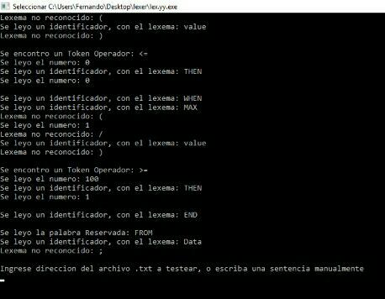

Fuentes

Generador de lexer <https://sourceforge.net/projects/gnuwin32/files/flex/2.5.4a-1/flex-2.5.4a-1.exe/download>